“十年计划”项目总结报告
刘成瑞
- 项目概况
1、项目简介
2006年作为支教老师的刘成瑞在青海湖畔刚察县支教期间和 182 名孩子以留影，留发，拉钩的形式定了十年为周期延续自己一生的约定。 2016年为十年计划的第一个十年，当年的孩童已成长成少年，这次的约定计划落实到十年前发生约定的土地上。人类因盟约建立起的情感联系影响着文明的发展，十年计划中的约定者涵盖当地大部分同龄人，并由约定者童稚时起步，经过十年的第一阶段（2006-2016年），现在进入新的介入现实和社会的可能，这个阶段由合作和互助完成。

2、项目目标
（1）项目预期目标
《一本书／十年计划》；
《十年计划》影像拍摄剪辑；
十年计划联络点的初定
（2）项目实现目标 （如与预期目标有差异，请简要说明原因）
《一本书／十年计划》；（已设计完成，缺费用印刷。）
《十年计划》影像拍摄剪辑；（已完成）
十年计划联络点的初定（已完成）
与三亚国际音乐节合作完成“约定成林”项目，移植182棵树到现场，讲述十年故事，播放十年影像。

3、项目策略
（1）项目实际工作策略
与专业团队合作，让约定学生积极参与。

（2）简要说明实际工作策略与预期开展策略差异及原因
因为十年计划目前由本人一人承担大部分工作，在与专业团队的合作中，比较被动。
参与约定学生因为没有工作经验和技能，效率较低。
4、项目实施与进展
（1）项目实际工作内容
2018年3月参与三亚国际音乐节，现场联合发起十年计划“约定成林”项目；
2018年6月去青海寻找联络点，与青海湖畔民间组织海滨救援队达成合作意向。并发现一旧砖窑，希望能改建成“十年”美术馆。
2018年9月在成都A4美术馆参与童年疗养院群展，并在美术馆作“约定”讲座；
2018年9月与约定地县领导在西宁市商讨旧砖窑改建美术馆事宜。
2018年10月在西安当代艺术中心南山社完成“持续行为”个人项目，放映十年计划影像。

（2）项目产出说明
宣传影像2个
参加活动四次：
“约定成林”项目，三亚国际音乐节
“约定”讲座，A4美术馆
“童年疗养院”群展，A4美术馆
“持续行为”个人项目，南山社

（3）受益人参与度及其反馈
吾迈热，三亚志愿者，西安南山舍项目参与者。开始学习编程，反馈积极。
张玉娟，十年档案搜集者，现在兰州某大学就读，反馈积极。

（4）项目延续性
未来将积极准备筹建十年实体联络点，能容纳想象，也能开拓现实。
并积极把约定学生连接起来。

（5）项目经验说明
需要多方合作；
需要团队；
需要严谨的数据分析。

（6）项目不足及原因分析
约定地地处藏区，宗教、经济、文化等各方面比较复杂；
约定学生现在分散到全国各地，联络成本增高；
我个人的社会影响力有待进一步提高。

5、项目组成员及角色分工
刘成瑞，总策划
吾迈热，项目助理，参与者
郝科，设计
张峰，视频剪辑

二、项目开展差异说明

项目计划 | 开展情况 | 差异说明 | 其他
一本书／十年计划 | 设计完成 |  | 缺费用，未印刷
约定成林 | 完成 | 因观众20多万，比预期壮观 | 三亚国际音乐节，三亚
十年 | 完成 | 成都最好的美术馆，普通大众观众很多，布展太过极简，沟通略有障碍 | A4美术馆，成都
约定 | 完成 | 讲座 | A4美术馆，成都
持续行为 | 完成 | 放映，分享 | 南山社，西安
联络点 | 完成 | 与海滨救援队共享 | 刚察县县城
旧砖窑改造 | 进行中 | 因该砖厂是村集体财产，需要协调的关系太复杂 | 筹建中

三、项目财务简要说明

1、项目总预算金额： 30000元
2、累计收到资金总额（各方捐赠）： 190000
3、项目实际总支出（项目决算）： 260000
4、项目实际收入与实际支出差额： 40000
5、简要说明差额原因： 交通、住宿、材料等成本增高

四、媒体报道情况
艺术碎片、新浪艺术、雅昌艺术网、搜狐网、新浪网、简书、快资讯、中音在线、9酷网、百度网、飞象网、三亚日报

五、项目图片及简要文字说明
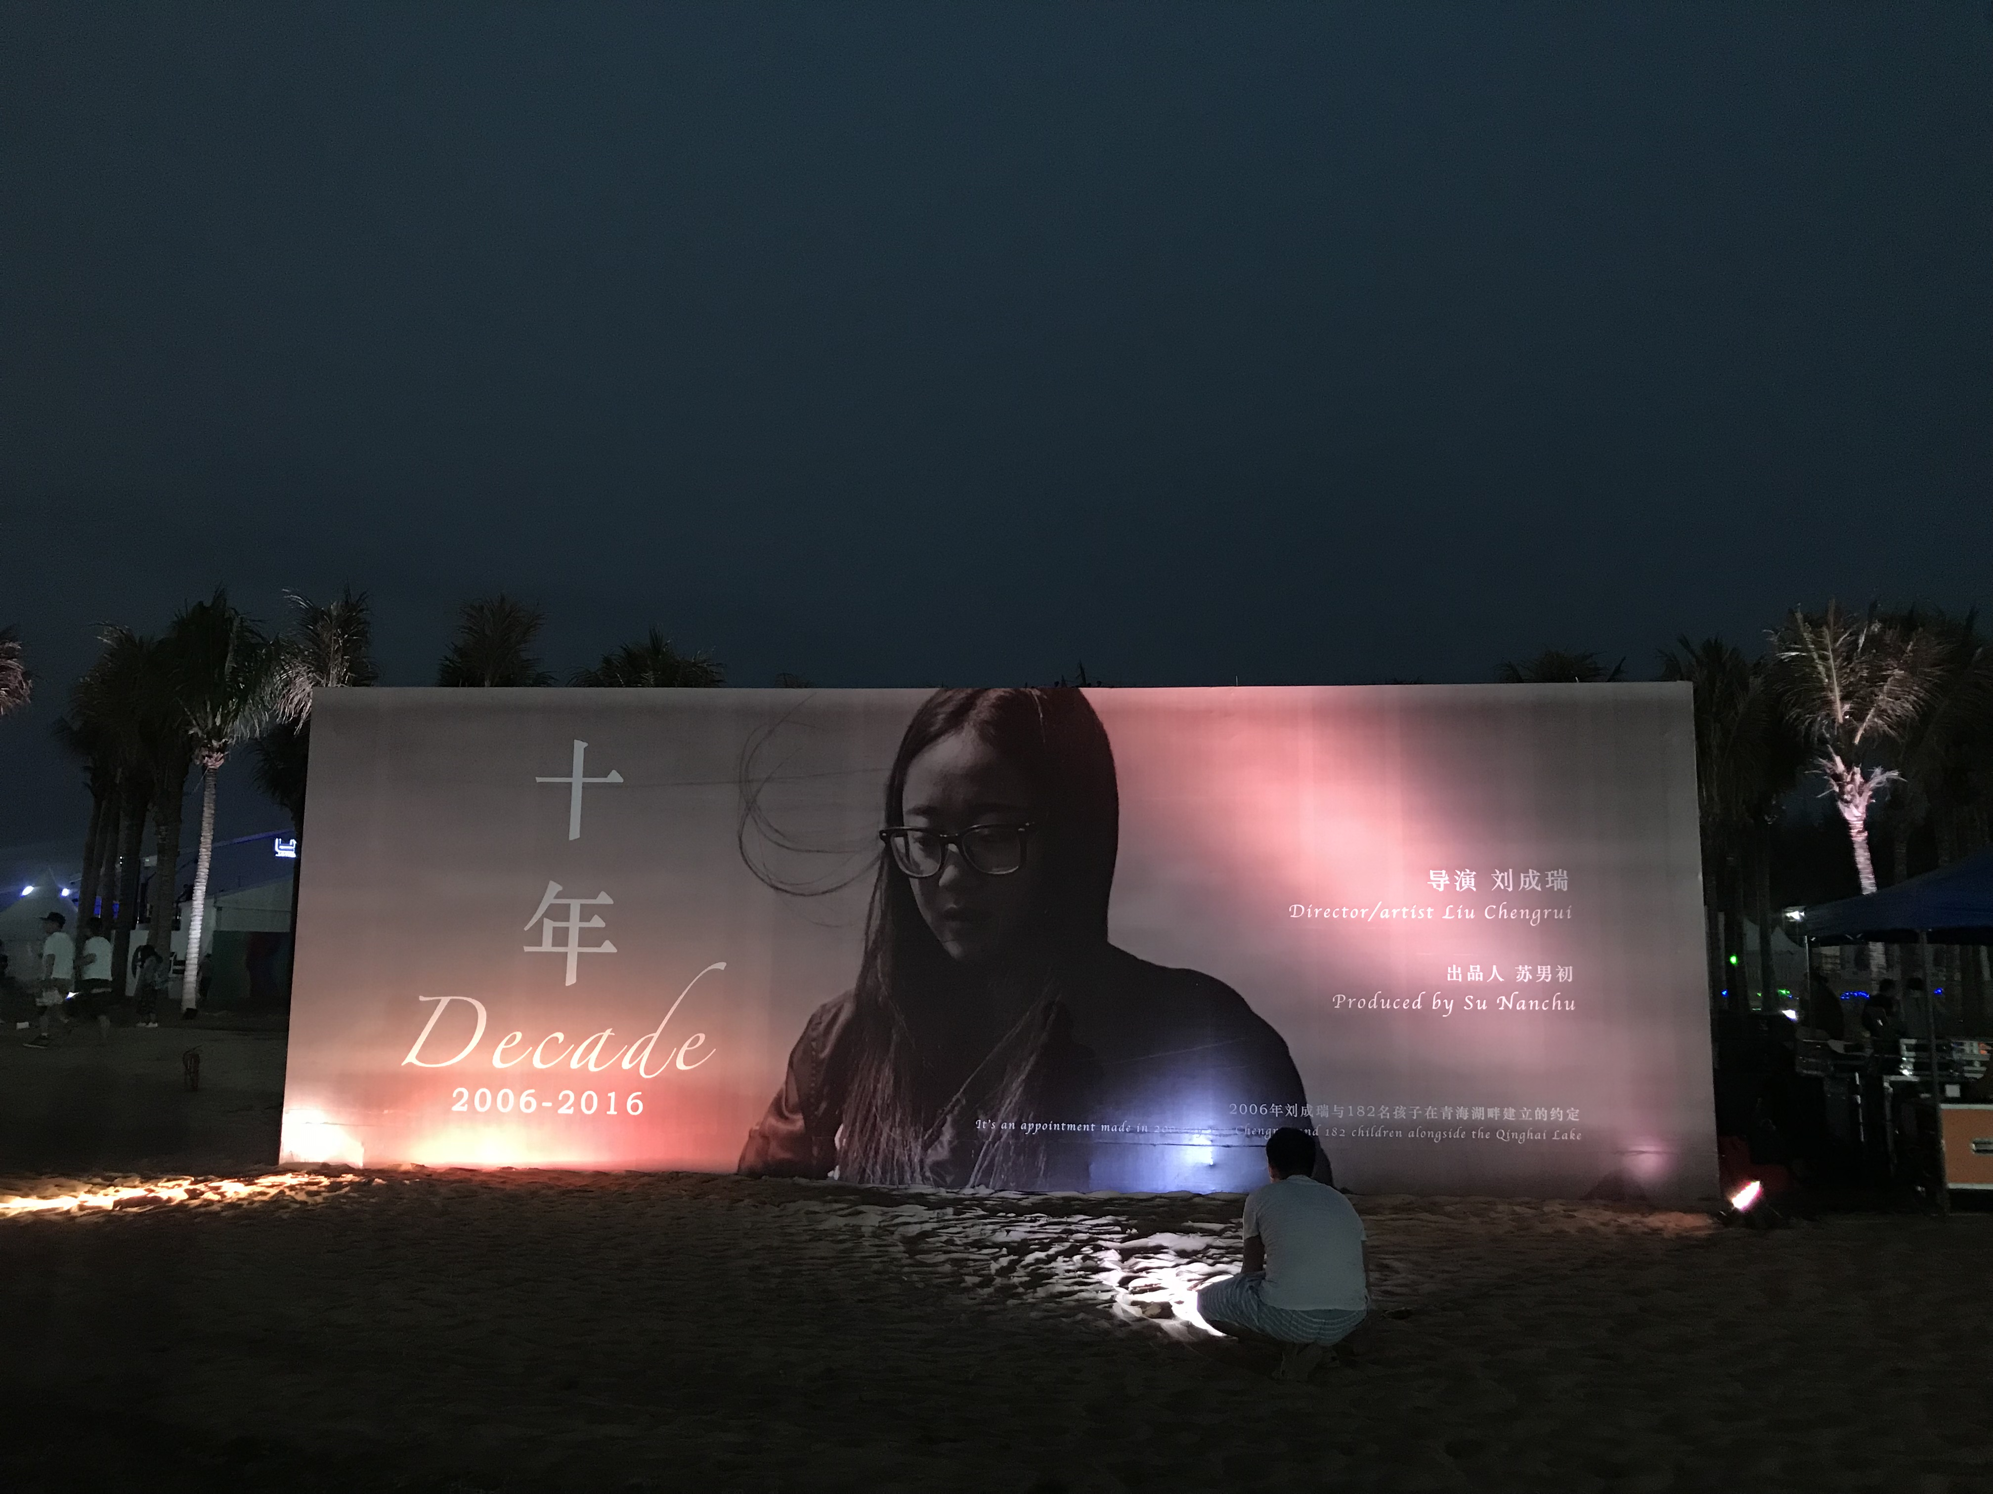
三亚国际音乐节，“约定成林”项目现场

成都A4美术馆，《约定》讲座海报
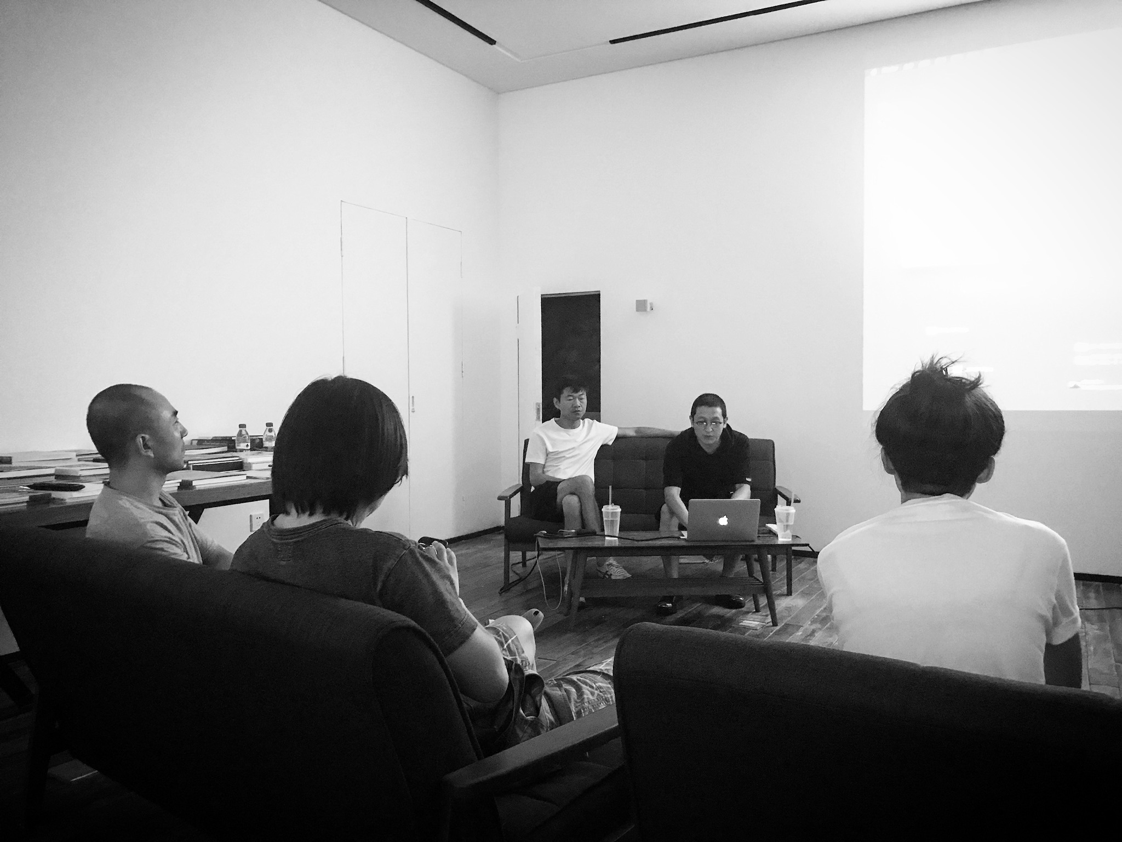
南山社放映活动现场

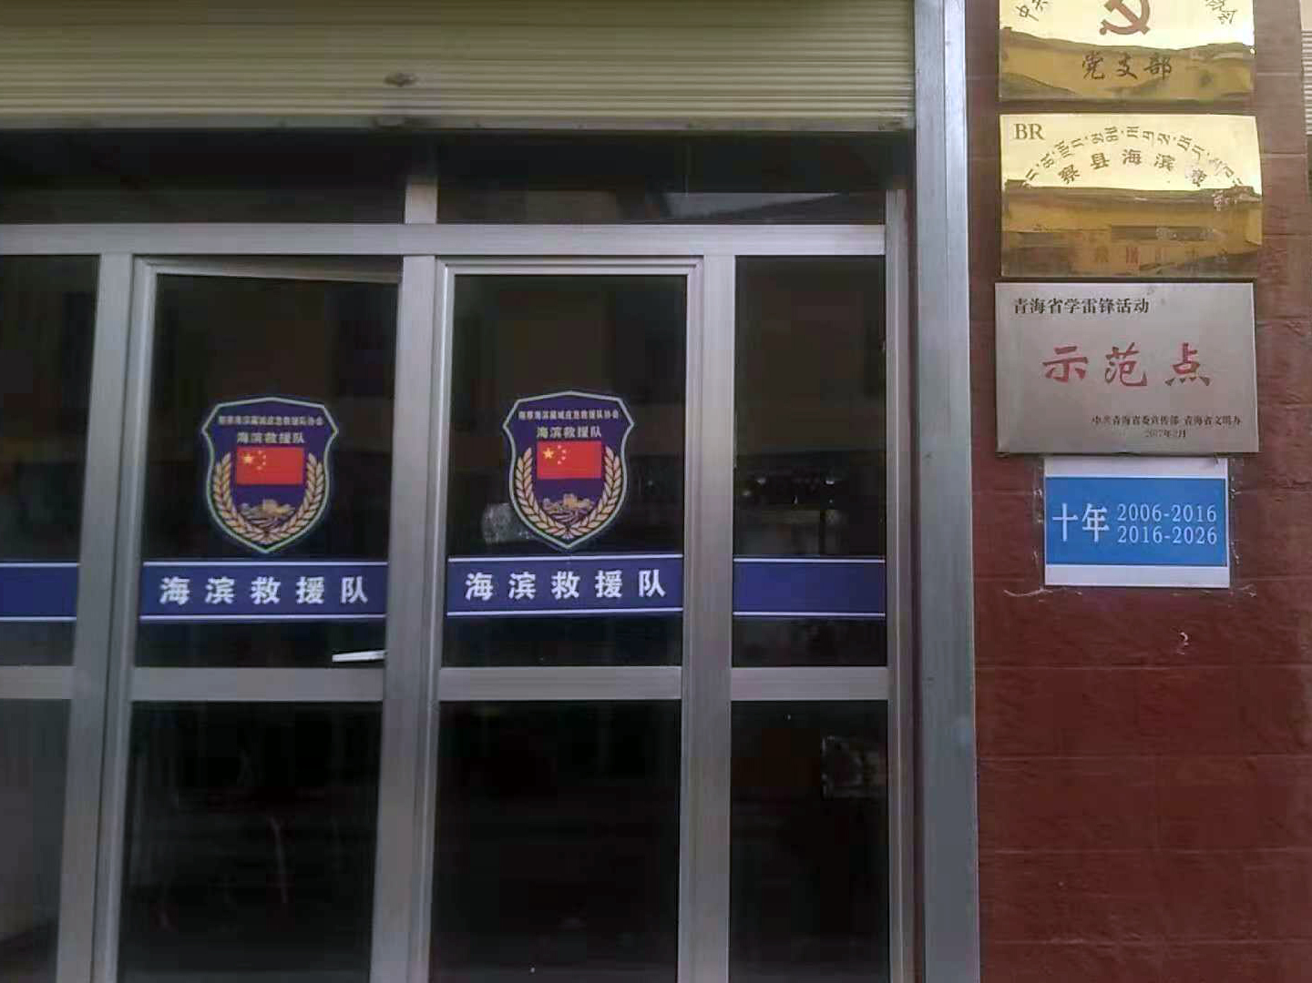
青海省刚察县临时联络点
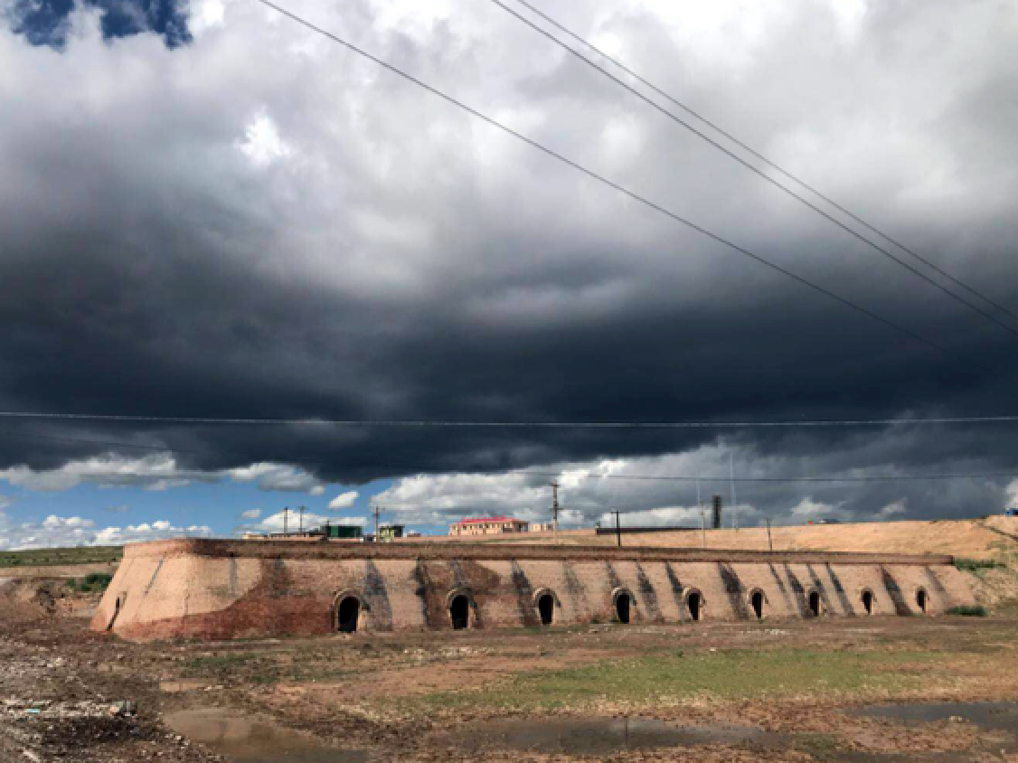
旧砖窑（计划筹建的实体建筑）

六、项目财务报表

项目 | 费用 | 备注
交通、住宿等费用 | 16000元 | 往返青海与北京采访十年约定学生。青海西宁－海北刚察县的租车费用。2018年共往返四次。
宣传片剪辑 | 5000元 | 从已有素材中剪辑
图片拍摄 | 3000元 | 青海海北和三亚
十年计划《一本书》设计 | 2000元 | 设计完成
其他费用 | 4000元 | 务工费、给约定学生费用和食宿等。吾迈热在甘肃－三亚往返，和甘肃－西安往返

